崂应7040型 便携式气体、粉尘、烟尘采样仪综合校准装置
产品概述 | 本装置集小流量、中流量、大流量校准于一体。它校准精度高，便于携带，可满足绝大部分气体采样仪器的流量校准，广泛适用于计量检定、环保监测、劳保卫生、科研院所及其它需要气体流量校准的场合。
产品图片 | 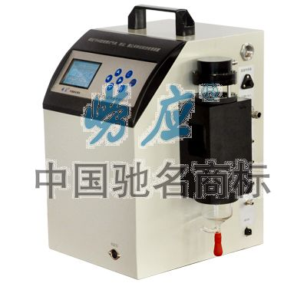
采用标准 | ◆ JJG 586-2006 《皂膜流量计检定规程》  ◆ HJ/T 368-2007 《标定总悬浮微粒物采样器用的孔口流量计》
技术创新 | ◆ 专配国家计量部门检定证书，保证测量精度；  ◆ 可手动输入、测量温度，大气压；  ◆ 直读流量，自动换算标况流量；  ◆ 交直流两用，内置高能锂电池；  ◆ 大容量数据存储、查询、打印；  ◆ 中文点阵式液晶显示屏，界面显示丰富；  ◆ 软件参数标定；  ◆ 用户密码保护；  ◆ 故障检测自动保护。
以上参数完全符合国家相关标准的要求,因产品升级或有图片与实机不符,请以实机为准。
如果您的需求与其有所偏离,请致电全国统一客服热线: 400-676-6892 详细咨询,谢谢合作！
全国营销服务网络:  崂应官网: www.hbyq.net

